MEDIENINFORMATION

Hufschmied und HEDS Dental kooperieren
Zur Perfektion der Zerspanung im Dentallabor
Bobingen, 20. Mai 2025 – Die Hufschmied Zerspanungssysteme GmbH und die HEDS Group GmbH arbeiten gemeinsam an einer Komplettlösung für HSC-Fräsen in Dentallaboren. Die von acht Dentallaboren gegründete Gemeinschaft HEDS („High End Digital Smile“) hat eine eigene HSC-Fräsmaschine für Dentallabore entwickelt und sich dabei bezüglich der Werkzeuge von Hufschmied beraten lassen. Deren Spezialwerkzeuge für die Zerspanung von Zirkoniumdioxid, Kunststoffen, Titan und Kobalt-Chrom werden Teil der Komplettlösung der kommenden Fräsmaschine HEDmill One sein. Mit der von Zahntechnikern für Zahntechniker:innen entwickelten Fräsmaschine will HEDS Dental in Bezug auf Performance, Standzeit, Effizienz, Bedienung und Prozesssicherheit neue Maßstäbe setzen.
Der gemeinsame Einkauf von Material war der Ursprung der Laborgemeinschaft. Doch die Notwendigkeit, Ersatzteile zu beschaffen und Wartung für sich bereits im Bestand der Labore befindende Fräsmaschinen durchzuführen, bot die Ressourcen für den Aufbau eines internen Entwicklungs- und Produktionsteams. Die Idee, eine eigene HSC-Fräsmaschine mit Industrietechnikanspruch zu entwickeln, die optimal auf die Bedürfnisse von Dentallaboren angepasst ist, wurde dadurch möglich.
„Wir sind eine Technologiepartnerschaft mit Hufschmied eingegangen, weil uns klar ist, dass Werkzeuge einen der entscheidenden Faktoren darstellen, um mit unserer Fräsmaschine HEDmill One das Ziel der maximalen Leistungsausnutzung zu erreichen“, sagt Leon Felzmann, Geschäftsführer bei HEDS Dental. „Die enge Partnerschaft auf Augenhöhe resultiert in einer effizienten Entwicklungszusammenarbeit mit kurzen Abstimmungswegen. Unser gemeinsames Entwicklungsteam gibt Zahntechniker:innen eine Perspektive, die in ihren Laboren die Leistungsfähigkeit und Prozesssicherheit optimieren wollen.“
Einblicke in die Technologiepartnerschaft HEDS und Hufschmied
Die enge Kooperation zwischen HEDS Dental und Hufschmied Zerspanungssysteme hat bereits zu ersten technologischen Erfolgen geführt. Ein Meilenstein war die Einführung des „Zirkonator“, eines speziell entwickelten Werkzeugs für die Hochleistungszerspanung von Zirkonoxid. Dieses Werkzeug wurde gezielt für die Fertigung von Kronen und Brücken in Dentallaboren entwickelt und weiter optimiert. Dank des Zirkonators können Zahntechniker:innen ihre Arbeitsprozesse deutlich effizienter gestalten, da die Bearbeitung mit gesteigerter Präzision, einer längeren Standzeit der Werkzeuge und reduzierten Materialverlusten erfolgt.
Ein weiterer Fortschritt ist die erfolgreiche Implementierung von HPC-Fräswerkzeugen für die Bearbeitung von Kunststoffen, darunter Schienen und flexible Prothesen. Diese speziell konzipierten Werkzeuge ermöglichen eine signifikante Verbesserung der Oberflächengüte sowie eine Reduktion der Bearbeitungszeiten, wodurch Dentallabore ihre Produktivität steigern können.
Ausblick in die Zukunft
Die Technologiepartnerschaft zwischen HEDS Dental und Hufschmied Zerspanungssysteme wird weiter ausgebaut, um neue technologische Möglichkeiten für Dentallabore zu erschließen. Ein zukunftsweisendes Projekt ist die Entwicklung von Fräswerkzeugen für die Bearbeitung von Glaskeramiken wie Lithium-Disilikat (LiSi). Bisher werden solche Materialien überwiegend geschliffen – ein kostspieliger und zeitaufwendiger Prozess. Die Möglichkeit, Glaskeramiken künftig zu fräsen, würde nicht nur eine höhere Prozesssicherheit durch geometrisch definierte Fräswerkzeuge bieten, sondern auch feinere Ergebnisse und eine wirtschaftlichere Fertigung ermöglichen.
„Unser Ziel ist es, gemeinsam mit HEDS Dental wegweisende Lösungen für Dentallabore zu entwickeln. Reibungslose Zerspanungsprozesse sind möglich, wenn Werkzeug, Bearbeitungsstrategie und Maschine perfekt auf Werkstück und Material abgestimmt sind. Die bisherigen Ergebnisse zeigen, dass wir mit dieser Partnerschaft auf dem richtigen Weg sind“, so Christel Hufschmied, Geschäftsführerin der Hufschmied Zerspanungssysteme GmbH.
Hufschmied-HEDS-Produkte für alle Dentallabore
Die aus dieser Zusammenarbeit entstandenen Werkzeuge werden zukünftig über den HEDshop angeboten. Das Sortiment umfasst nicht nur die speziell auf die Fräsmaschine HEDmill One optimierten Werkzeuge, sondern auch solche, die auf die gängigsten Fräsmaschinen der Branche angepasst sind.

Verfügbares Bildmaterial
Folgendes Bildmaterial steht druckfähig im Internet zum Download bereit:
https://kk.htcm.de/press-releases/hufschmied/

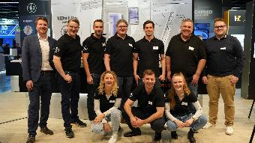  Bildquelle:  Hufschmied Zerspanungssysteme  Hufschmied und HEDS Group gemeinsam auf der IDS 2025: Thomas Niefenecker, Leitung Verkauf International, Hufschmied Zerspanungssysteme GmbH, Maximilian-C. v. Schön-Angerer, Geschäftsführer, Martin Buchholz, Gesellschafter, Ole Junge, Prokurist, Phillipp Meier, Gesellschafter, Stefan Gibisch, Gesellschafter (alle HEDS Group GmbH), Michael Mödinger, Anwendungstechniker (Hufschmied) (v. l. n. r.), Sophie Ecker, Finanzen, Leon Felzmann, Geschäftsführer, Nike Dingeldein, Prokuristin (kniend v. l. n. r., alle HEDS). |  | 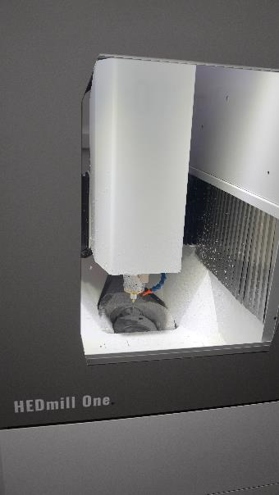  Bildquelle: Hufschmied Zerspanungssysteme  Auf der IDS 2025 erstmals zu sehen: der Prototyp der von der HEDS Group entwickelten Fräsmaschine HEDmill One.
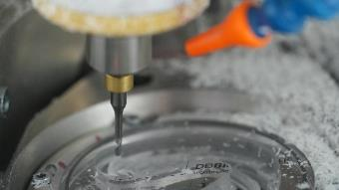  Bildquelle:  Hufschmied Zerspanungssysteme  Messedemonstration: Auf der HEDmill One wurden HEDliner gefertigt, die von HEDS Group entwickelten fast unsichtbaren Schienen zur Korrektur von Zahnfehlstellungen. | 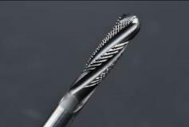  Bildquelle:  Hufschmied Zerspanungssysteme  Der Zirkonator überzeugt durch überlegene Leistung und Standzeiten bei der Zirkonbearbeitung.

Über HEDS Dental
HEDS – High End Digital Smile – ist eine Gemeinschaft von Dentallaborinhabern aus ganz Deutschland. Ziel ist es, den Arbeitsalltag in Dentallaboren einfacher und effizienter zu machen. Als industrieunabhängiges Unternehmen setzt HEDS auf transparente Preise und partnerschaftliche Kundenbeziehungen. Die Produkte sind von Zahntechnikern für Zahntechniker:innen entwickelt, genau abgestimmt auf die alltäglichen Bedürfnisse der Branche.
Weitere Informationen unter https://heds.dental/

Über Hufschmied Zerspanungssysteme GmbH
Die 1991 gegründete Hufschmied Zerspanungssysteme GmbH mit Hauptsitz in Bobingen bei Augsburg ist ein Hersteller prozessoptimierter Präzisionswerkzeuge für die zerspanende Fertigung und Friction Stir Welding. Durch die frühzeitige Konzentration auf die Bearbeitung von Kunststoffen, Glasfaserwerkstoffen und Carbonfaser nimmt Hufschmied in Europa einen Spitzenplatz in der Entwicklung von Lösungen für neue Werkstoffe ein. Das Unternehmen ist etablierter Systemlieferant renommierter Werkzeugmaschinenhersteller. Hochleistungswerkzeuge und Fertigungsprozessberatung von Hufschmied werden besonders in der Automobil- und Luftfahrtindustrie sowie in der Medizintechnik geschätzt. Das Unternehmen ist in zahlreichen Organisationen engagiert, darunter dem Composites United Deutschland e. V. Die Fertigungen von Hufschmied sind in Bobingen, Winterlingen und Sigmaringen auf der Schwäbischen Alb angesiedelt. Hufschmied ist nach ISO 9001:2015 (Qualitätsmanagement) und ISO 14001:2015 (Umweltmanagement) zertifiziert.

Hufschmied Zerspanungssysteme GmbH – One Cut Ahead
Weitere Informationen unter www.hufschmied.net

Weitere Informationen:  Hufschmied Zerspanungssysteme GmbH  Marco Beigl  Edisonstraße 11d  86399 Bobingen  Deutschland  Telefon: +49 8234 9664-0  Telefax: +49 8234 9664-99  E-Mail: info@hufschmied.net  www.hufschmied.net | Pressekontakt:  HighTech communications GmbH  Brigitte Basilio  Brunhamstraße 21  81249 München  Deutschland  Telefon: +49 89 500778-20  E-Mail: b.basilio@htcm.de  www.htcm.de

